Documento de Mockups
Diseño de interfaz de usuario
Acredittia
Revisión: 1.0
30/10/2026

Tabla de contenido

1. Introducción 5
2. Mapa de pantallas 5
3. Pantallas 5
3.1. Inicio de sesión y registro 5
3.2. Dashboard 7
3.3. Contratos 8
3.4. Detalle de contrato 9
3.5. Personal 10
3.6. Ficha de trabajador 11
3.7. Equipos y vehículos 12
3.8. Alertas 13
3.9. Faenas 14
3.10. Panel de administración 15

Ficha del documento

Fecha | Revisión | Autor | Modificación
30/10/2026 | 1.0 | Equipo Acredittia | Creación del documento

Introducción
Este documento presenta las pantallas de la plataforma web de Acredittia. Son capturas del frontend implementado (Next.js 14 y Tailwind CSS, derivado del wireframe funcional entregado por Alloxentric) funcionando conectado a la API, con datos de demostración: una empresa contratista con tres contratos en faenas de Codelco y AMSA, ocho trabajadores y cuatro equipos.
Cada pantalla indica los requerimientos funcionales que atiende, según el Documento de Requerimientos (IEEE 29148).

Mapa de pantallas
N° | Pantalla | Rol | Requerimientos
1 | Inicio de sesión y registro | Público | RF-01, RF-03
2 | Dashboard | Empresa | RF-17
3 | Contratos | Empresa | RF-06
4 | Detalle de contrato | Empresa | RF-06, RF-07, RF-09
5 | Personal | Empresa | RF-10
6 | Ficha de trabajador | Empresa | RF-10, RF-12, RF-16
7 | Equipos y vehículos | Empresa | RF-10
8 | Alertas | Empresa | RF-13
9 | Faenas | Empresa | RF-05
10 | Panel de administración | Administrador | RF-02

Pantallas

Inicio de sesión y registro
Acceso con email y contraseña, y pestaña para que una empresa contratista cree su cuenta. La cuenta nueva queda pendiente hasta que un administrador la aprueba.
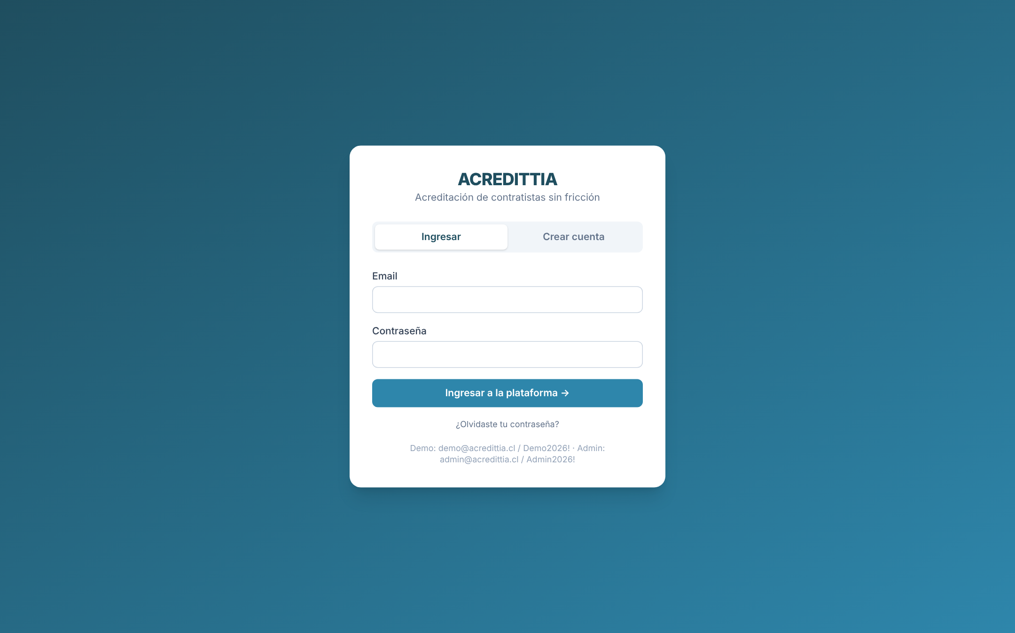
Figura 1. Inicio de sesión y registro

Dashboard
Resumen de la empresa: contratos y faenas activas, personal y equipos acreditados, documentos al día, alertas críticas y advertencias, cumplimiento por contrato, próximos vencimientos y actividad reciente.
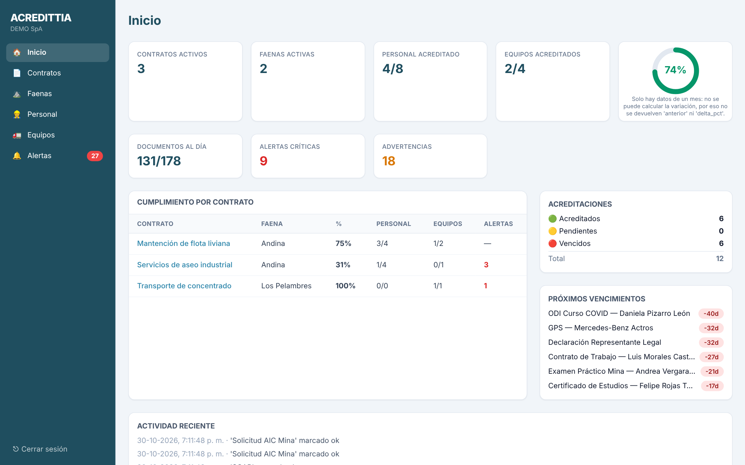
Figura 2. Dashboard

Contratos
Listado de contratos con su faena, estado, porcentaje de cumplimiento y la acreditación de su personal y equipos.
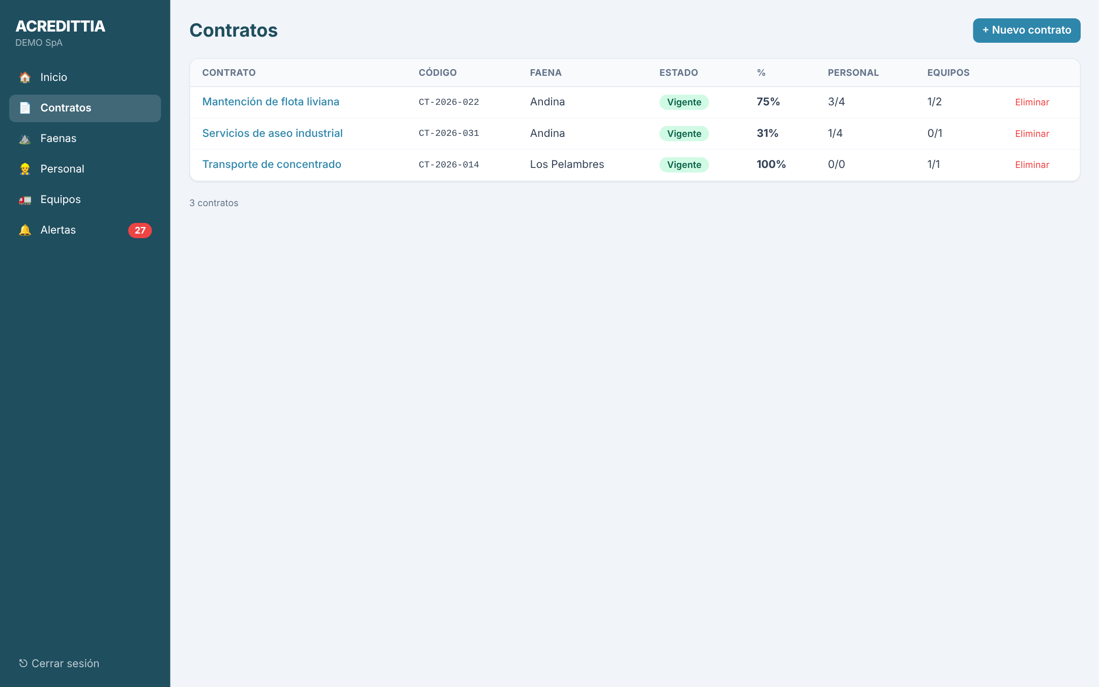
Figura 3. Contratos

Detalle de contrato
Vista del contrato con pestañas de resumen, documentos de la empresa, personal, equipos, matriz de cumplimiento, alertas e historial.
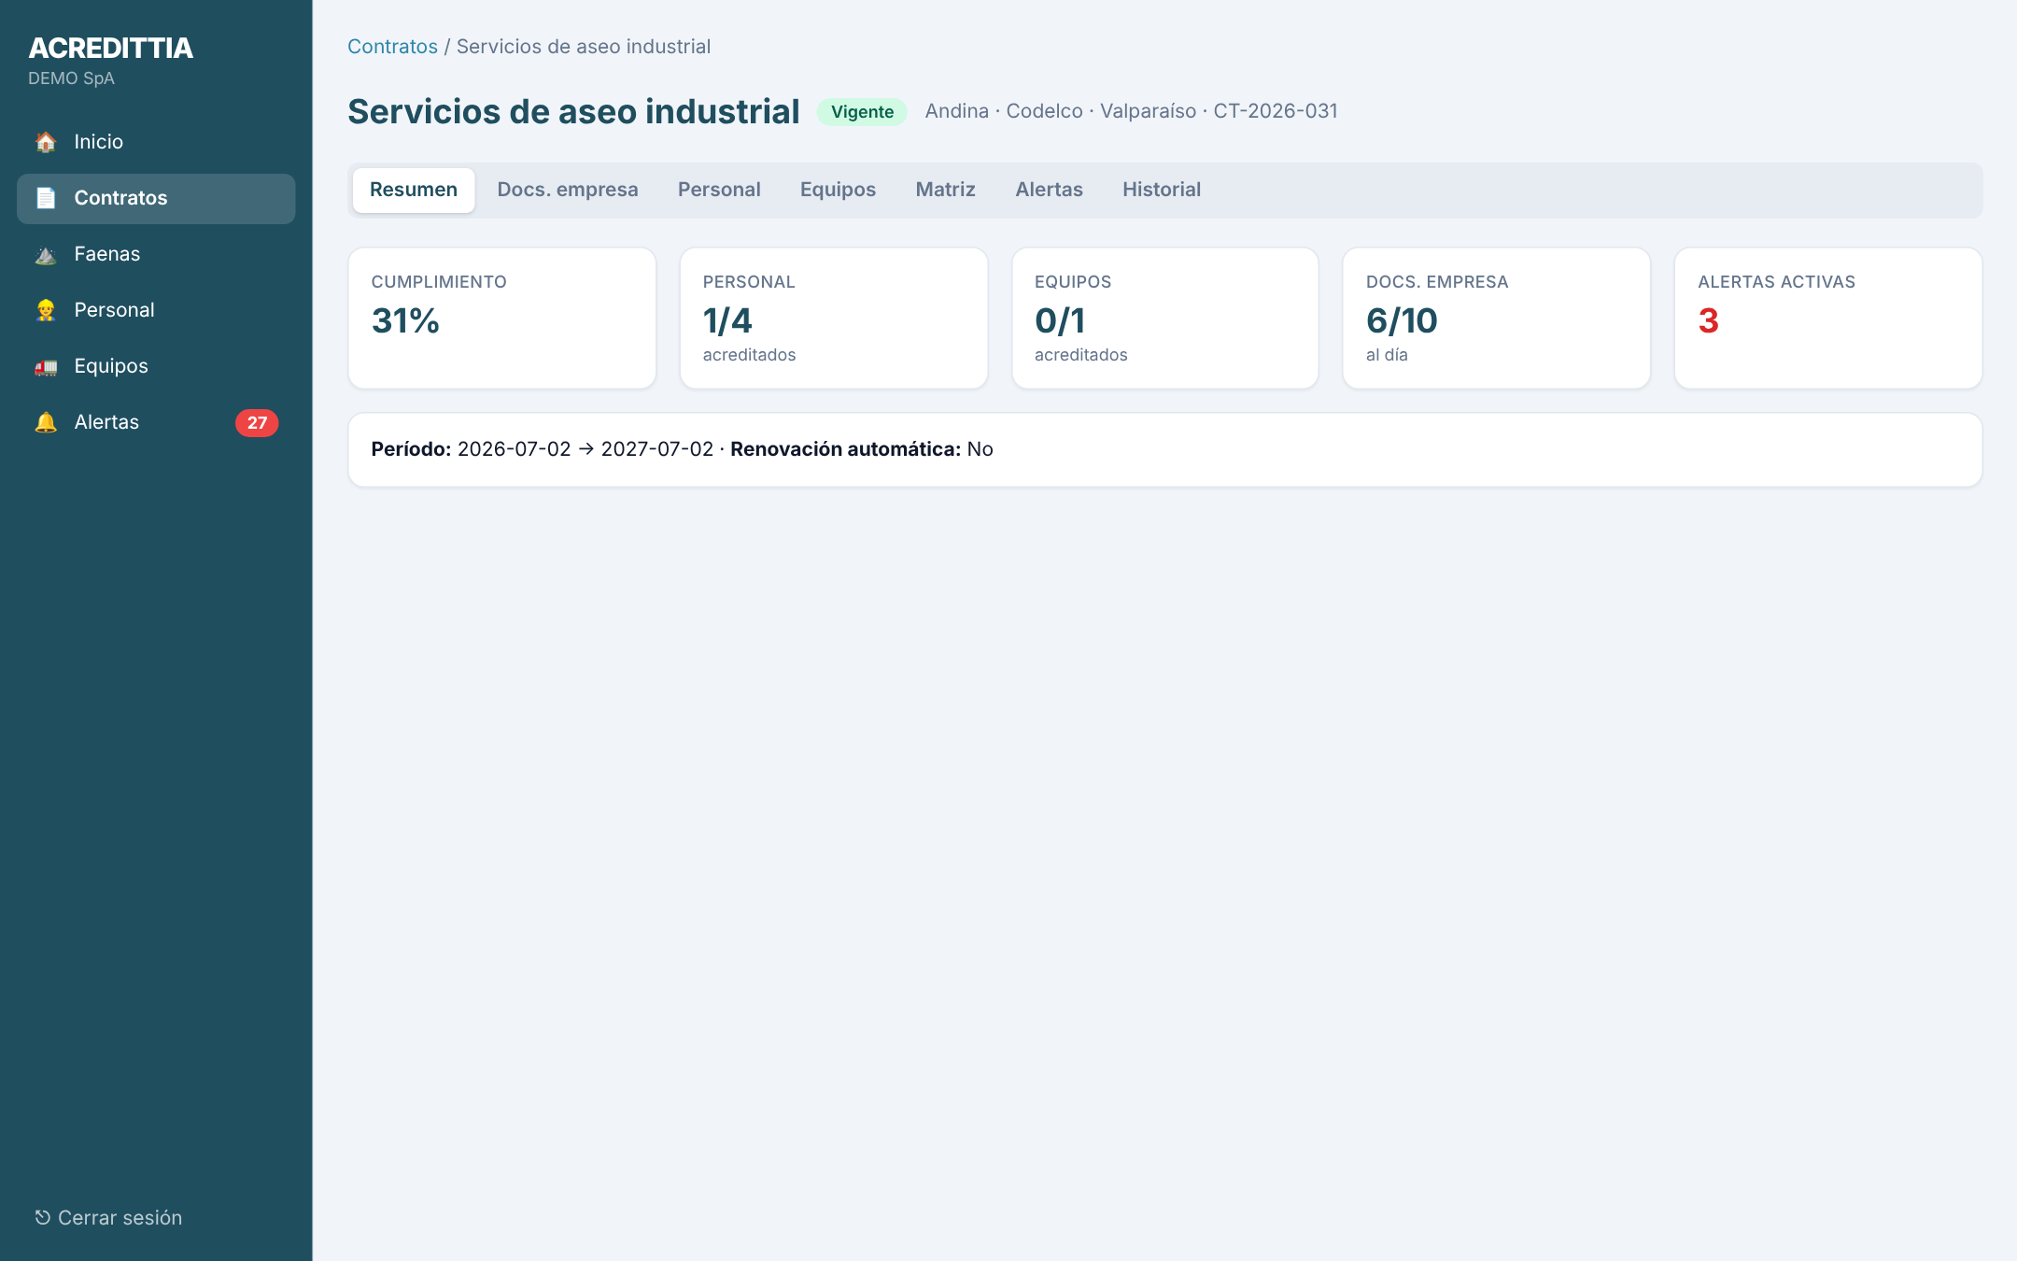
Figura 4. Detalle de contrato

Personal
Trabajadores con su RUT, cargo, contrato, si es conductor, estado de acreditación y porcentaje de cumplimiento, con filtros por estado, contrato y cargo.
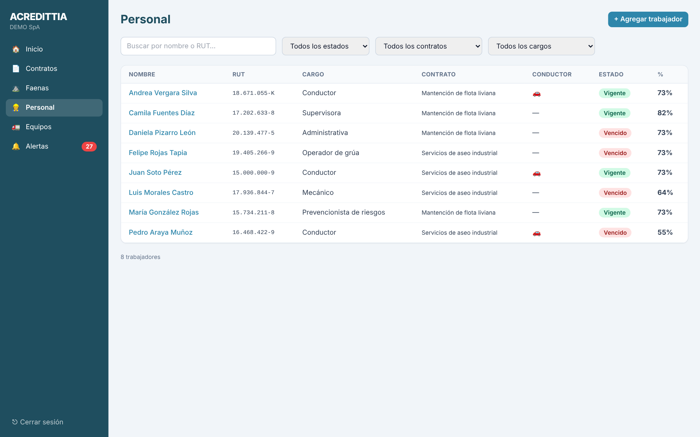
Figura 5. Personal

Ficha de trabajador
Checklist de documentos requeridos generado automáticamente según el cargo. Cada documento muestra su estado y vencimiento, y permite ver un ejemplo, marcarlo y subir el archivo.
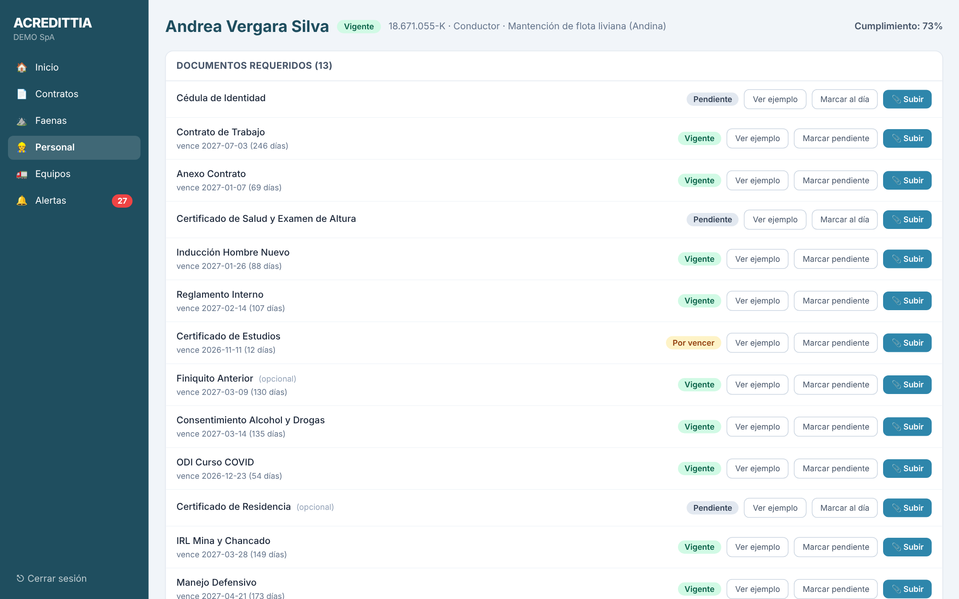
Figura 6. Ficha de trabajador

Equipos y vehículos
Equipos por patente con tipo, marca y modelo, año, contrato, estado y cumplimiento.
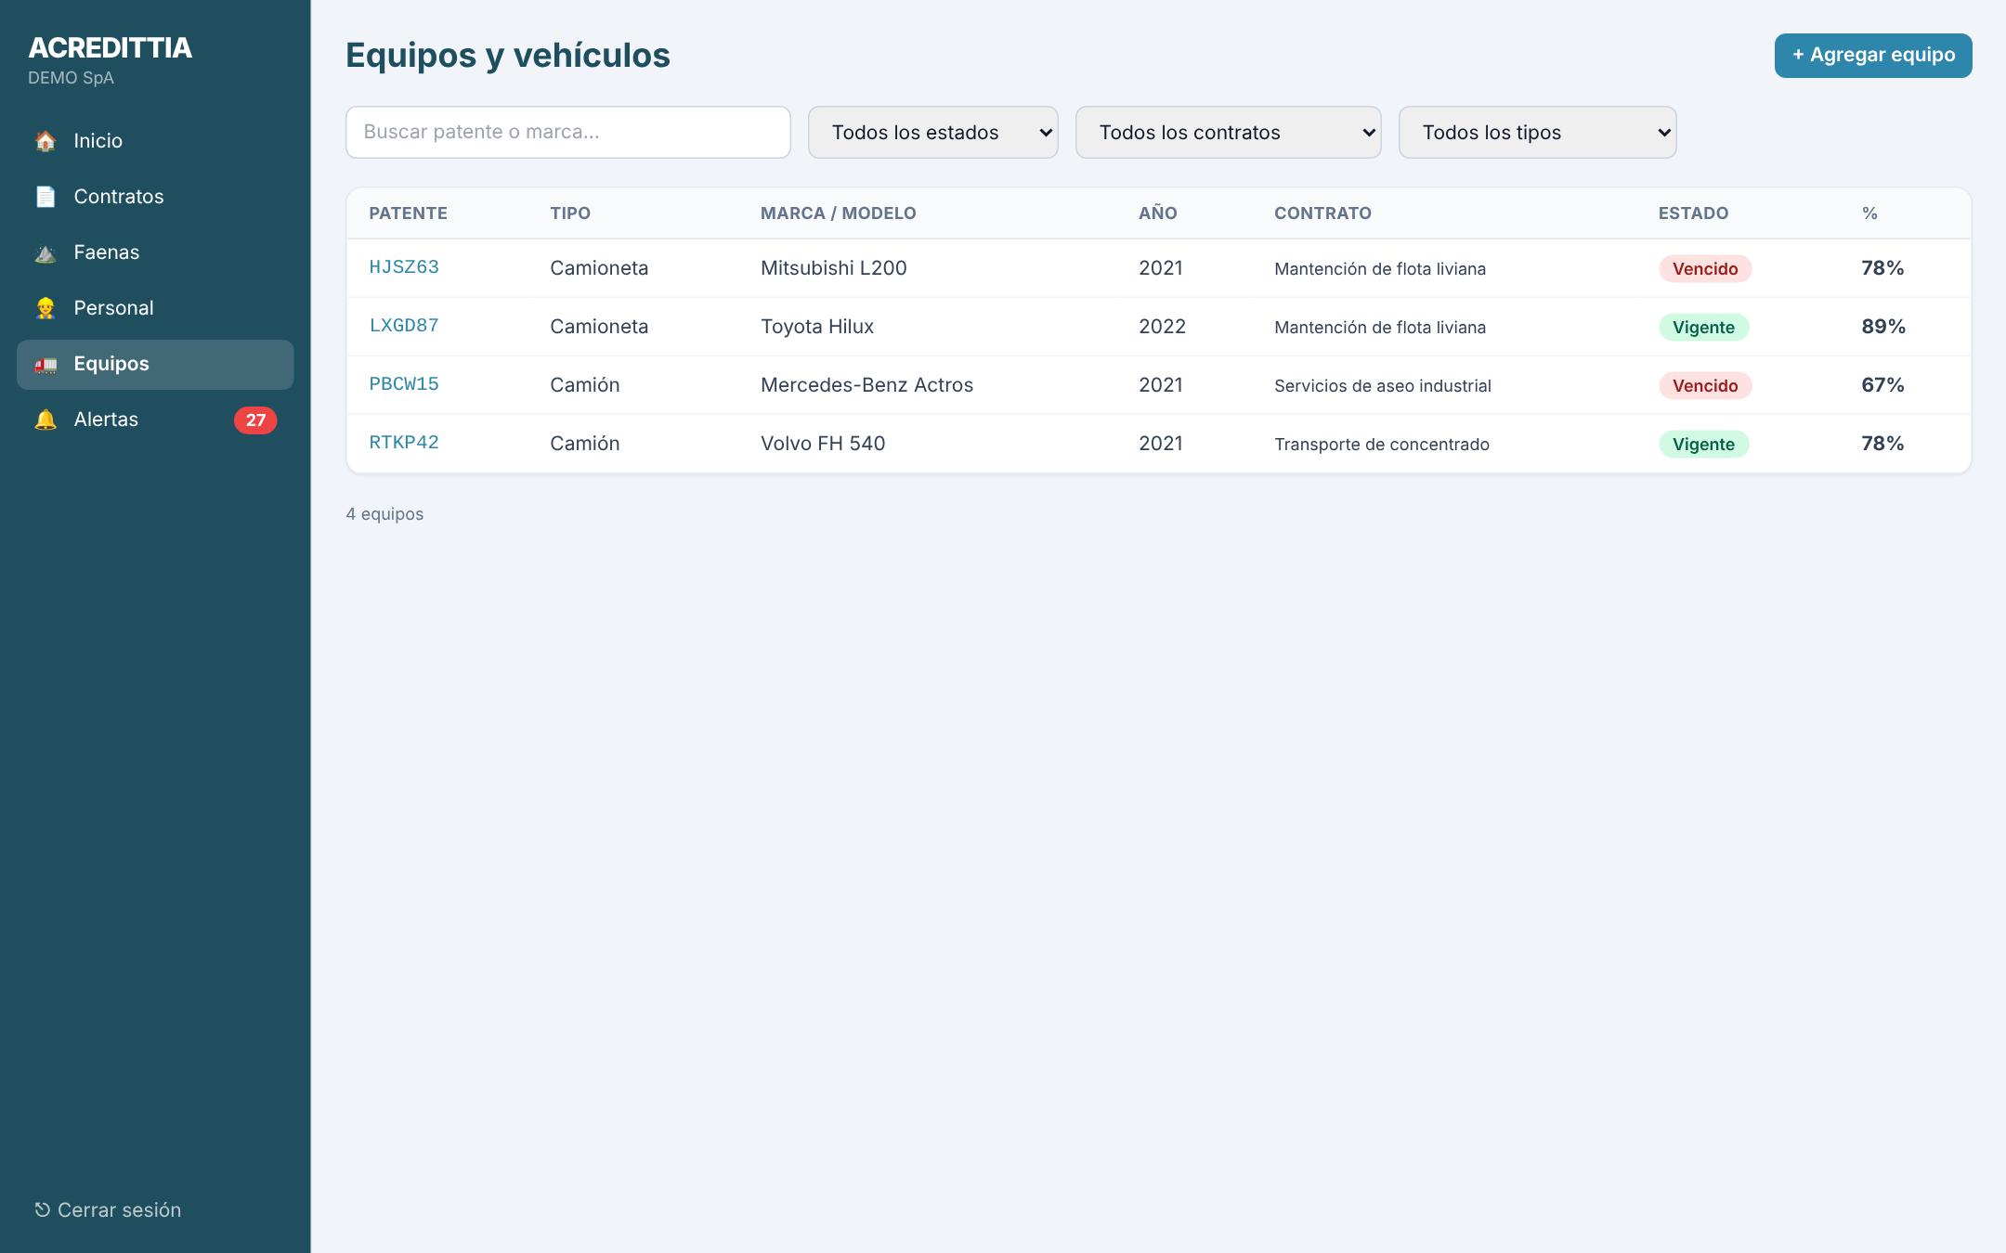
Figura 7. Equipos y vehículos

Alertas
Bandeja de alertas de vencimiento clasificadas por severidad, con acciones para marcarlas como leídas, en progreso o resueltas.
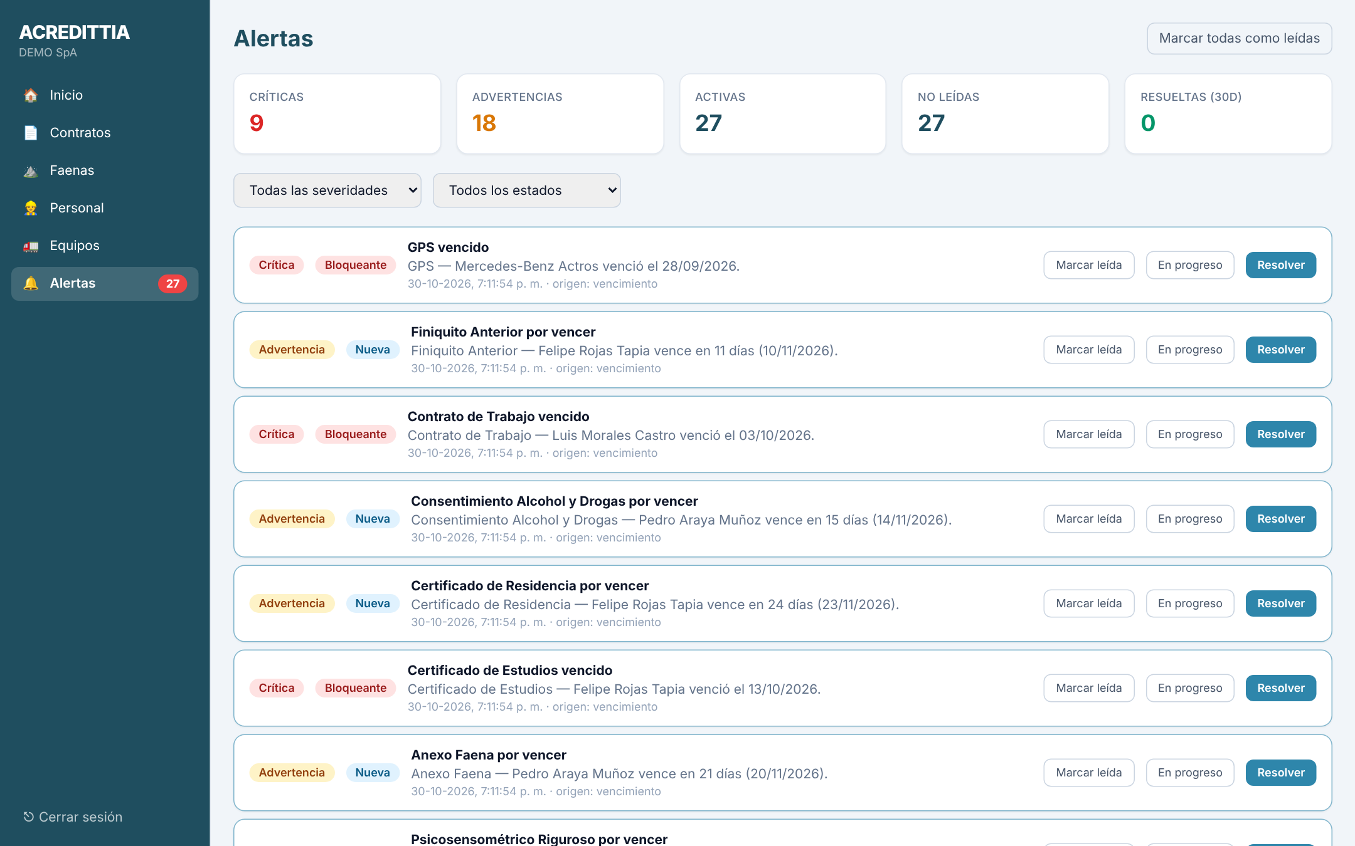
Figura 8. Alertas

Faenas
Catálogo de faenas agrupadas por mandante (Codelco, AMSA, Lundin), con la cantidad de contratos, personal y equipos de la empresa en cada una.
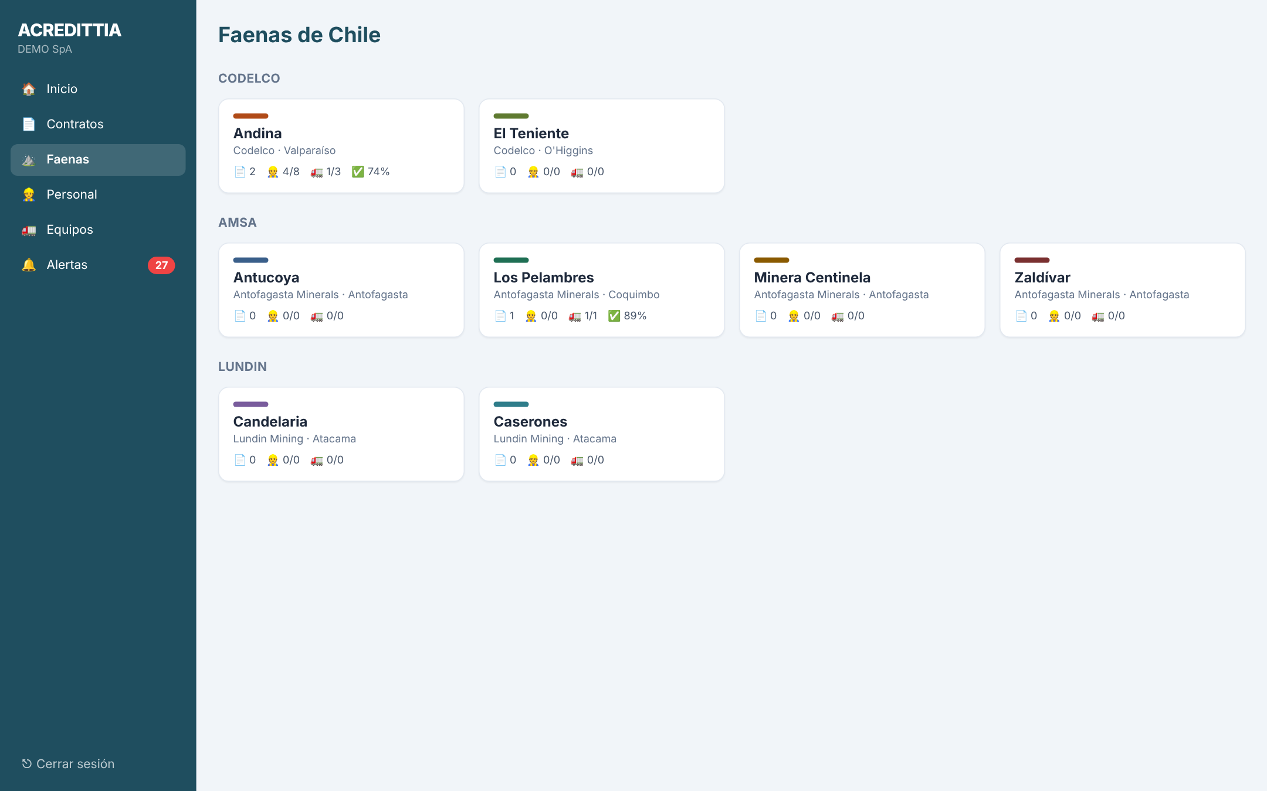
Figura 9. Faenas

Panel de administración
Vista del administrador de la plataforma: empresas registradas, solicitudes pendientes de aprobación y cumplimiento global.
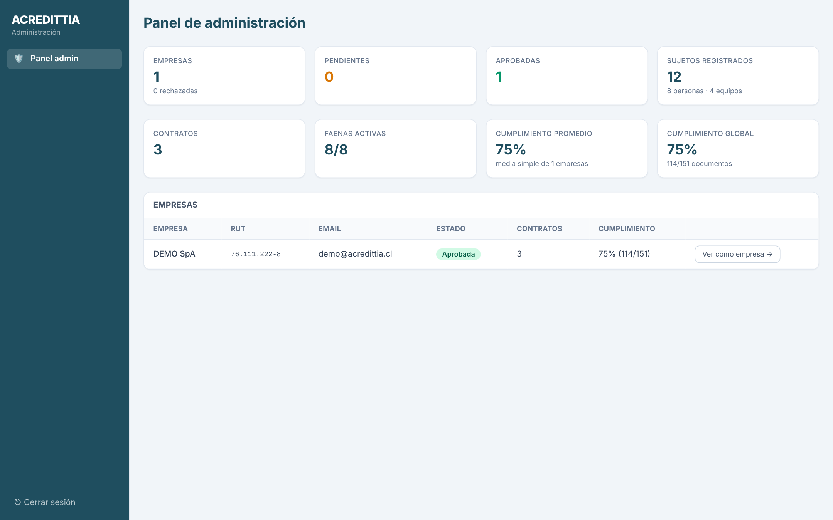
Figura 10. Panel de administración

